Họ và tên: …………………… KIỂM TRA CHẤT LƯỢNG CUỐI NĂM
I. Phần trắc nghiệm:
Câu 1: Số gồm 5 đơn vị và 4 chục được viết là:
A. 54 | B. 45 | C. 50 | D. 40
Câu 2: Trong các số 13, 63, 9, 24 số lớn nhất là số:
A. 13 | B. 63 | C. 9 | D. 24
Câu 3: Đồng hồ dưới đây chỉ mấy giờ?
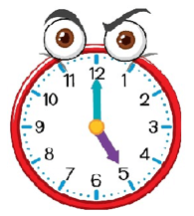
A. 6 giờ | B. 5 giờ | C. 4 giờ | D. 3 giờ
Câu 4: Nếu ngày 7 tháng 10 là thứ ba thì ngày 14 tháng 10 là:
A. Thứ ba | B. Thứ tư | C. Thứ năm | D. Thứ sáu
Câu 5: Độ dài của chiếc bút chì dưới đây theo đơn vị xăng-ti-mét là:
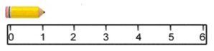
A. 4cm | B. 3cm | C. 2cm | D. 1cm
II. Phần tự luận:
Câu 6: Đặt tính rồi tính:
37 – 4 | 12 + 6 | 33 + 11 | 45 – 23
Câu 7: Sắp xếp các số 62, 5, 92, 17 theo thứ tự từ lớn đến bé.
………………………………………………………………………………………………
Câu 8: Điền số thích hợp vào chỗ chấm:
+ Số 23 gồm ……… chục và …….. đơn vị.
+ Số …….. gồm 1 chục và 6 đơn vị.
+ Số ……. là số liền trước của số 34.
+ Số …….. là số liền sau của số 69.
Câu 9: Viết phép tính thích hợp và trả lời câu hỏi:
Hùng có 27 viên bi. Hùng cho Dũng 7 viên bi. Hỏi Hùng còn lại bao nhiêu viên bi?
………………………………………………………………………………………………………………………………………………………………………………………………………………………………………………………………………..
Câu 10: Điền số thích hợp vào chỗ chấm:
Hình dưới đây có … hình vuông.
